2026光焱科技奖学金投稿申请表格
※请参考下表依序附上内容

一、论文表头截图

二、本文亮点 (可参考论文摘要)

三、研究动机 (可参考论文摘要或Introduction)

四、本文所用仪器 (说明请提及光焱科技设备名称与型号)

五、研究成果说明 (建议附上三张以上图表，其中一张需包含申请的设备)

六、通讯作者简介与代表性著作或研究

我同意光焱科技可将此内容用于光焱科技微信公众号“光电智库”宣传、并同步刊登于光焱官网推广使用。

※参考范例：

一、论文表头截图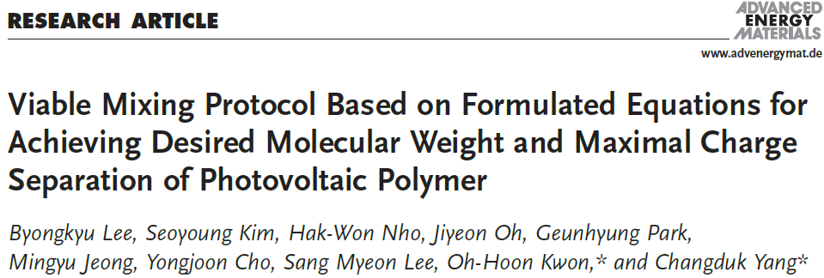

二、本文亮点 (可参考论文摘要)

․ 本文研究了使用合成和混合方法制成的不同分子量PM6聚合物系列之性质，以确定分子量对相关PSC性能的影响。
․ 随着Mw达到120 kDa，器件的PCE稳步增加，但在 Mw超过120 kDa的器件中显着下降。
․ 在最佳分子量PM6样品中缩小多分散指数会将PCE提高到约16.5%。

三、研究动机 (可参考论文摘要或Introduction)

聚合物太阳能电池 (polymer solar cell, PSC) 领域的一个主要困难是发现一种能够获得具有可控/可预测分子量的聚合物光伏材料的方法。为了获得具有可控/可预测分子量的聚合物光伏材料的方法，本篇研究制定了有效的数学方程式，将不同分子量的合成聚合物组合起来，精确地重现所需的聚合物批次。

四、本文所用仪器 (说明请提及光焱科技设备名称与型号)

光焱科技的QE-R量子效率测量系统、FTPS傅里叶转换光电流系统、REPS光伏Voc-loss分析仪

五、研究成果说明 (建议附上三张以上图表，其中一张需包含申请的设备)

随着Mw达到120 kDa，器件的PCE稳步增加，但在 Mw超过120 kDa的器件中显着下降。PCE中的这种趋势与电荷分离效率相关，电荷分离效率是作为共混物中抵消域大小和堆积之间的平衡的函数。此外，在最佳分子量PM6样品中缩小多分散指数会将PCE提高到约16.5%。这种简单的混合方法应该有助于克服半导体聚合物不可避免的批次间困难，从而加速PSC的商业可行性。
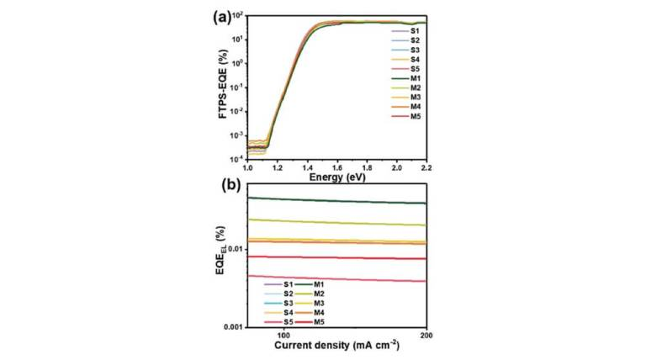
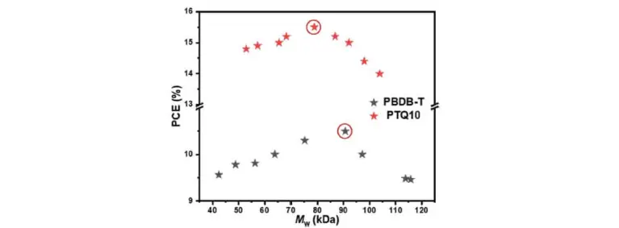

六、通讯作者简介 (请介绍通讯作者学经历与代表性著作或研究)

